Министерство науки и высшего образования Российской Федерации

Федеральное государственное автономное образовательное учреждение

высшего образования

**«Пермский национальный исследовательский политехнический университет»**

Отчетная работа по алгоритмам Маркова и Тьюринга

Выполнил студент гр. ИВТ-24-2б

Пономарев Кирилл Денисович

Проверил:

Доц. каф. ИТАС

Ольга Андреевна Полякова

г. Пермь 2024

Алгоритм Маркова

1. Постановка задачи

Нужно из непустого слова P, состоящего из символов a, b удалить первый символ

1. Алгоритм решения
2. Добавим в начало строки *
3. Заменим *a или *b на пустую строчку
4. Терминально завершим программу

Допустим нам дано слово 'abba'

1. *a .
2. *b .
3. 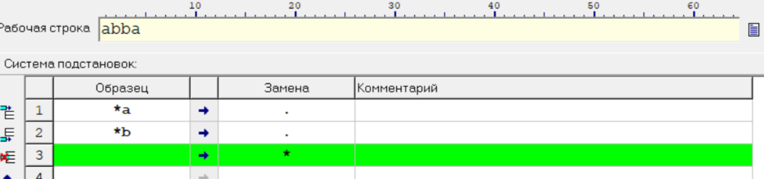 *

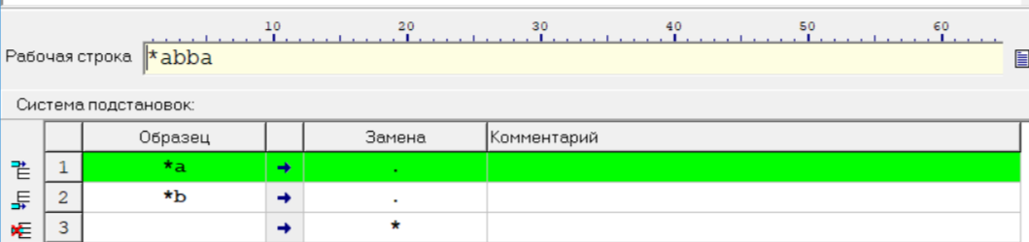

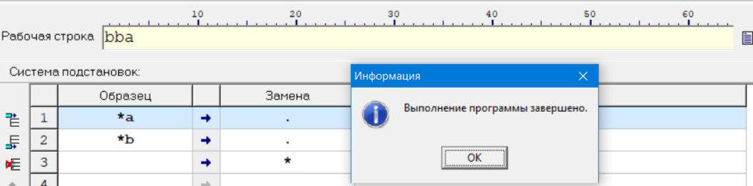

1. Постановка задачи

В слове P, состоящего из символов a, b, c, d нужно удалить все вхождения символа c, а затем заменить первое вхождение подслова bb на ddd.

1. Алгоритм решения
2. Удалим все вхождения символа 'c'
3. Заменим bb на ddd
4. Терминально завершим программу

Допустим нам дано слово 'acbbc'

1. c
2. bb ddd.

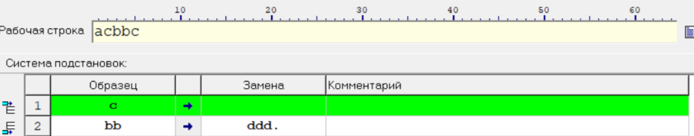

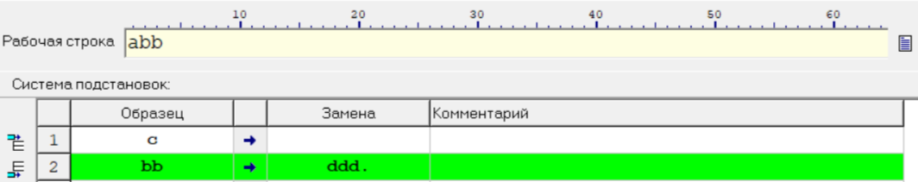

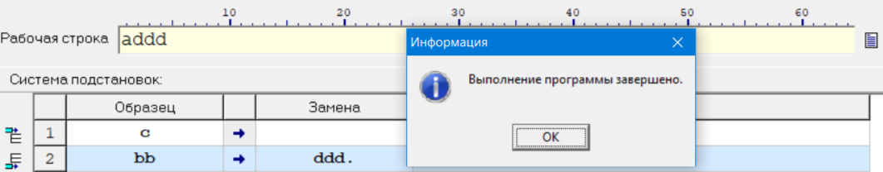

Алгоритм Тьюринга

1. Постановка задачи

Дано число состоящее из 0 и 1, заменить все 0 на 1 и 1 на 0

1. Алгоритм решения
   1. В q1 заменим 0 на 1 и 1 на 0
   2. Пробел в состоянии q1 терминально заканчивает программу
2. Допустим нам дана строка '1011'

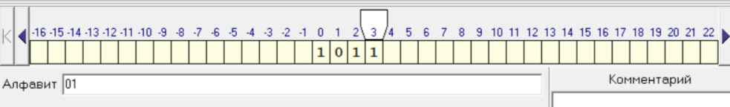

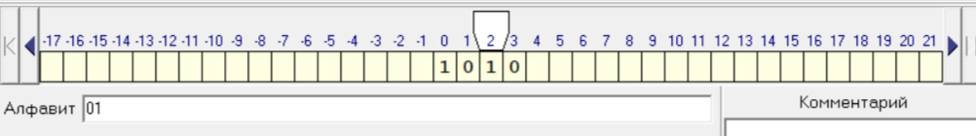

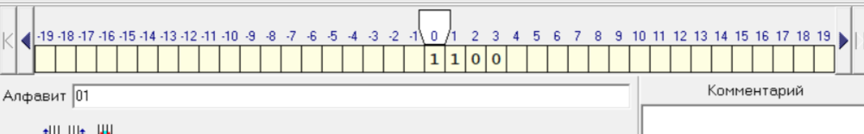

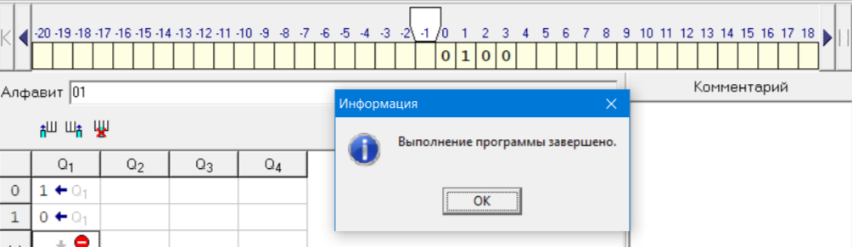

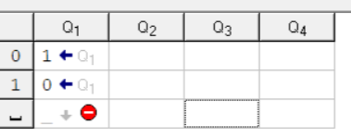

1. Постановка задачи

На вход подается случайное число нужно прибавить 4

1. Алгоритм решения
   1. В состоянии q1 цифры от 0 до 5 заменяем на цифры от 4 до 9 (к исходной цифре прибавляем 4 и меняем ее на результат) и заканчиваем программу
   2. Цифры от 6 до 9 меняем на цифры от 0 до 3 (к исходной цифре прибавили 4, получили число и заменили цифру на последний знак числа) передвигаем голову влево и переходим в q2
   3. В состоянии q2 каждую цифру (кроме 9) меняем на эту-же +1 и заканчиваем программу
   4. 9 меняем на 0 передвигаем голову влево и пробел заменяем на 1 и заканчиваем программу
2. Допустим дано число 98

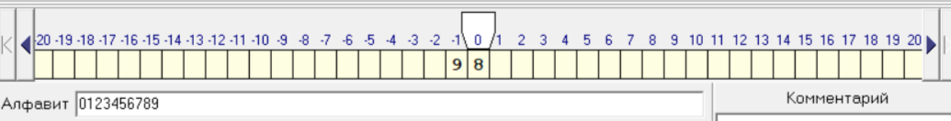

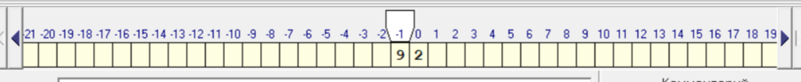

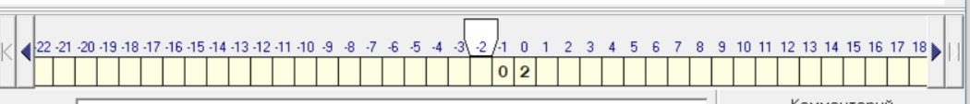

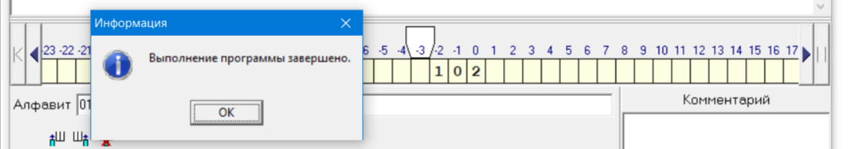

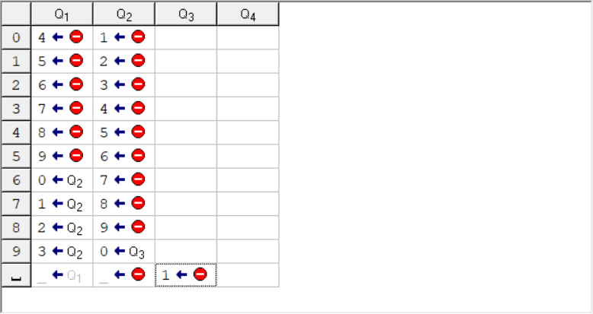

1. Постановка задачи

На вход подается случайное число. Если число четное заменить все цифры на 0 иначе на 1

1. Алгоритм решения
   1. В состоянии q1 заменим четные цифры на 0 нечетные на 1, передвигаем голову влево и переходим в состояние q2 если цифра была четная и в q3 если нечетная
   2. В состоянии q2 заменяем все цифры на 0 остаемся в q2 и передвигаем голову влево, пробел терминально заканчивает программу
   3. В состоянии q3 заменяем все цифры на 1 остаемся в q3 и передвигаем голову влево, пробел терминально заканчивает программу
2. Допусти что число 186

